臺北市大同區雙蓮國民小學114學年度上學期領域備課社群活動成果紀錄
一、領域備課社群名稱：自然領域備課社群
二、活動時程：第 9 週 日期: 114年 10 月 29 日
三、出席人員：詳見簽到表
四、研討項目： □課程研發 □教材設計 活化教學 教學策略
教學方法 □評量設計 □學生學習檢核 □回饋檢視與調整 □其他：
五、共同備課內容重點摘錄：
1.共同備課1(上學期第1單元)
三年級：植物大發現 四年級：閃亮的天空
五年級：動物世界 六年級：天氣的變化
2.科學展覽活動探討。
3.核心素養雙語學習單設計

六、活動剪影：
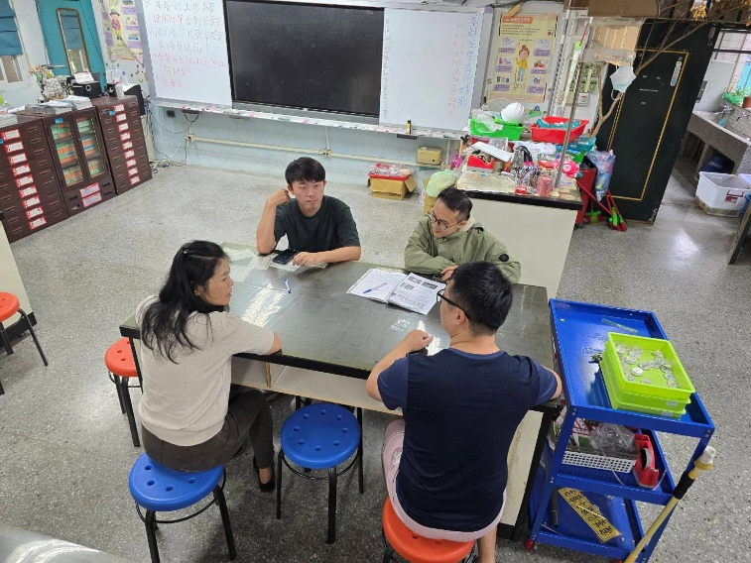 | 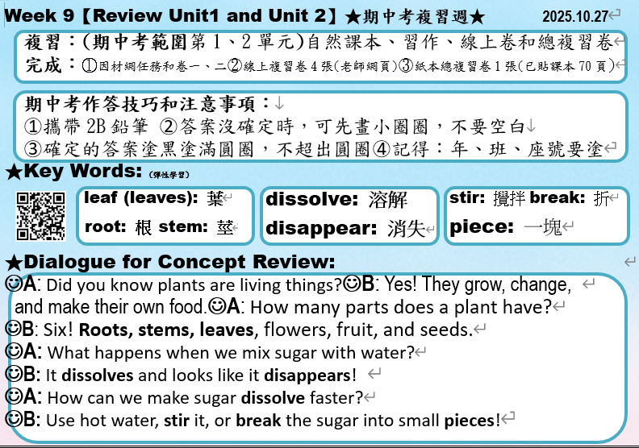
說明：單元備課討論 | 說明：核心素養雙語學習單設計

